|  |  |  |  |  |
| --- | --- | --- | --- | --- |
| Fecha | Versión | Incidencias | Entrega | Comentario |
| 5/12/2022 | Inicial | 4 |  | No actualiza los datos en el listado. Revisar diseño y literales. |
|  |  |  |  |  |

**PANTALLA SELECCIÓN MODELO**

1. Cuando das a buscar, no se están mostrando los registros en el listado. Tienes que cambiar el tamaño de la pantalla para que se muestren. En otras pantallas del mismo tipo, como la de procesar, no existe este problema.
2. Realizas una búsqueda que devuelve resultados, tras cambiar el tamaño para que se muestren, si haces una búsqueda que no devuelve, se quedan las filas vacías en el formulario y tienes que volver a cambiar el tamaño de la ventana para que desaparezcan.

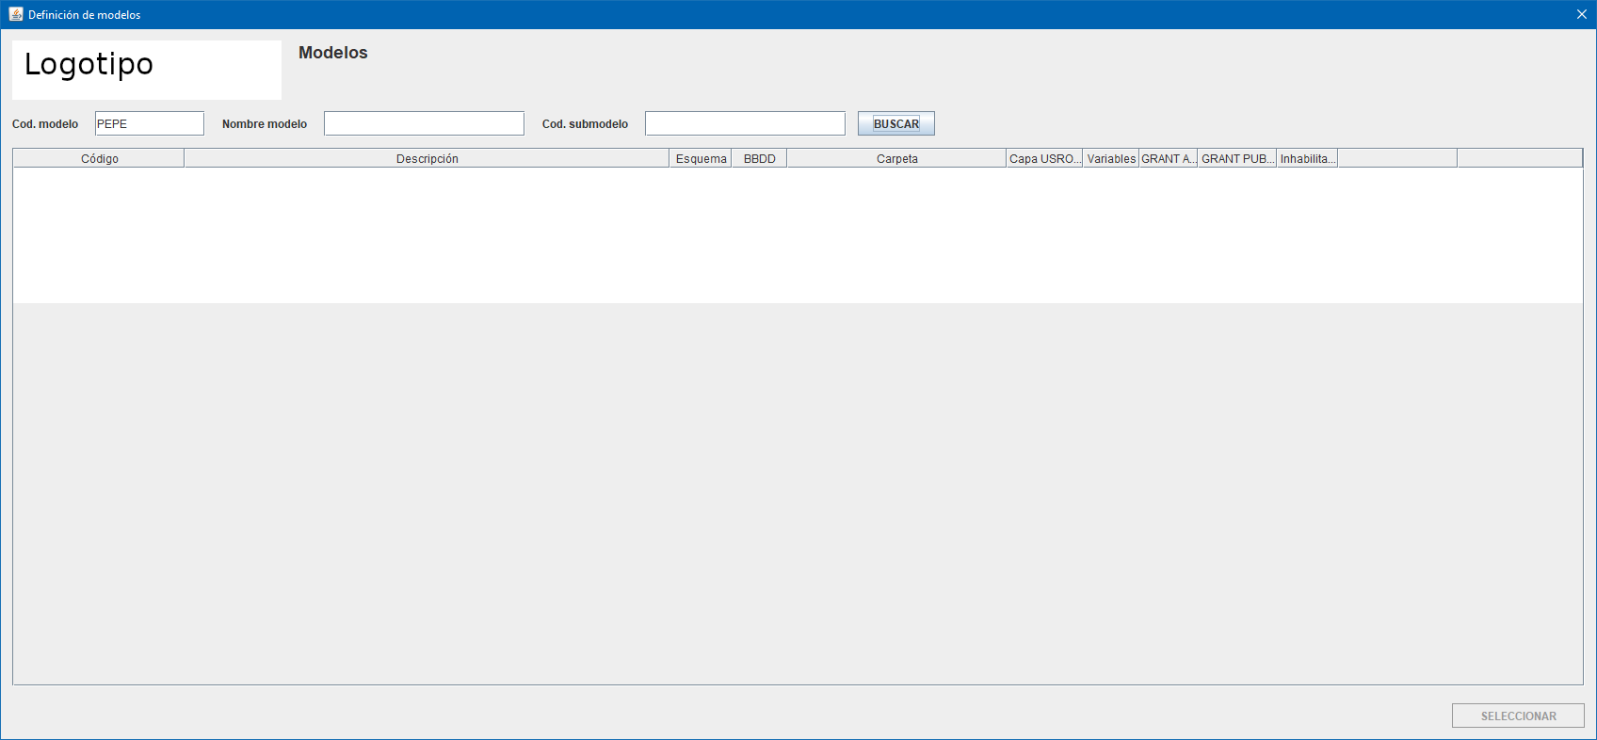

1. Diseñar la pantalla como en el documento. Faltan literales de las dos últimas columnas

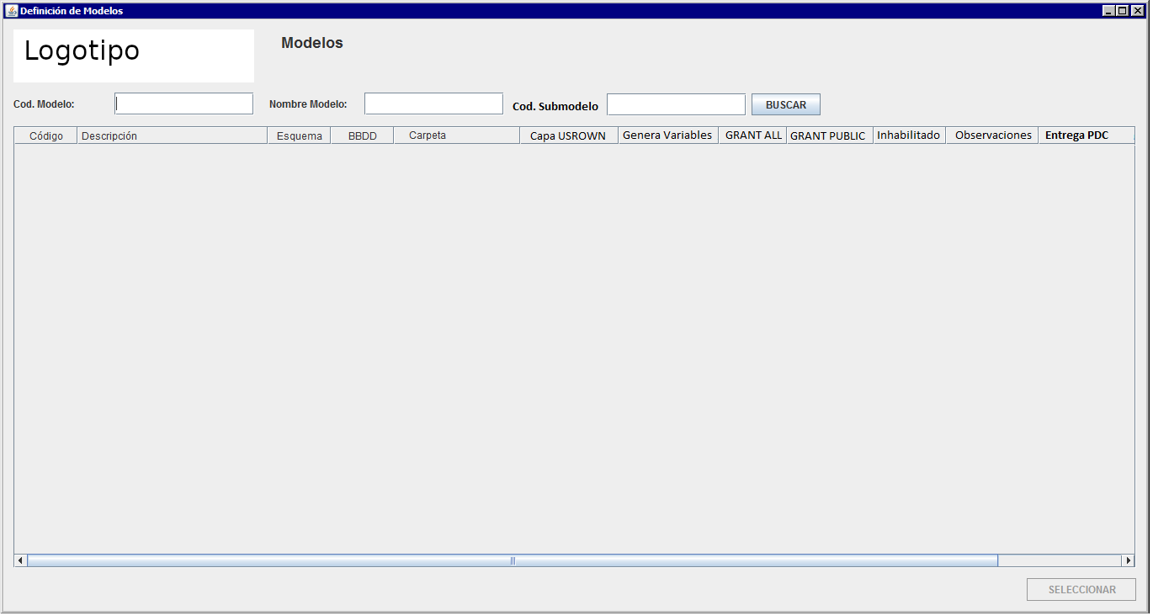

Por ejemplo.

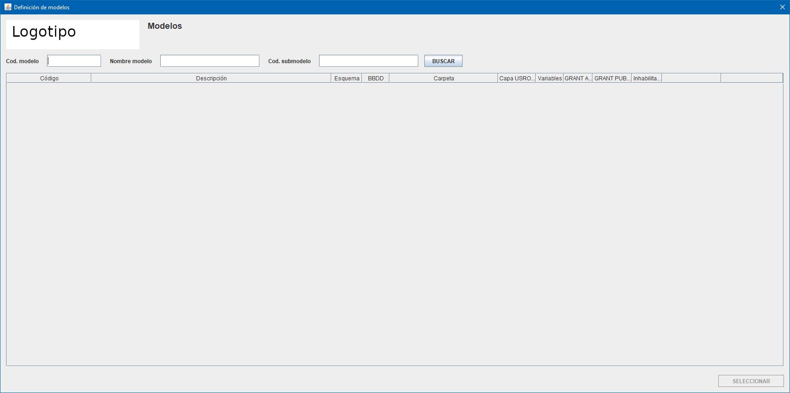

1. Quedan de incluir la mayoría de los botones de esta pantalla, que, aunque no se utilicen hasta la segunda fase, hay que incluirlos tal como estaban en el documento